《工厂供电》复习题A

一、填空题
1.电力系统是由 、 和
组成的统一整体。
2.电力负荷按对供电可靠性的要求分为 、 、
三类，其中最重要的负荷是 应由 供电。
3.高压断路器在系统中所担负的任务是：1） ；
2） 。
4.电流互感器一次线圈 于一次电路内，二次线圈与测量仪表或继电器的电流线圈 。其工作时，二次回路接近于 状态。
5.一套完整的防（直击）雷装置包括： ， 、
三部分，三者缺一不可。
6.低压配电线路常用的接线方式有 、 、
。
7.保护接地的作用是 。
二、选择题
1. 中性点不接地系统中，当一相接地时，其中性点对地电压为（ ）。
Ａ.相电压 Ｂ.线电压 Ｃ.零序电压 Ｄ.零
2.根据用户的重要性，对二类负苘的供电要求是（ ）。
Ａ.有两个电源供电 Ｂ.必须有两个独立的电源供电
Ｃ.必须要有双回线路供电 Ｄ.必须要有两台变压器供电
3.熄灭电弧的条件是（ ）。
Ａ.去游离大于游离 Ｂ.去游离小于游离 Ｃ.去游离等于游离 Ｄ.游离大于去游离
4.SF6断路器的灭弧及绝缘介质是( )。
(A)绝缘油； (B)真空； (C)空气； (D)六氟化硫。
5. 隔离开关因没有专门的 ( )装置，故不能用来接通负荷电流和切断短路电流。
A.快速机构； B.灭弧； C.封闭； D.绝缘。
6.对于10KV高压线路的导线选择优先考虑的因素是﹝ ）。
Ａ.允许温升 Ｂ.允许电压损失 Ｃ.经济电流密度 Ｄ.机械强度
7. 功率因数补偿效果最好的是（ ）。
Ａ.集中补偿 Ｂ.个别补偿 Ｃ.分组补偿 Ｄ.任意
8. 下面表示户外隔离开关的符号是（ ）。
Ａ.ＧＮ Ｂ.ＧＷ Ｃ.ＳＮ Ｄ.ＲＷ
9. 建筑物通常采用（ ）对直接击雷进行保护。
A．避雷带 B．管型避雷器 C．氧化锌避雷器 D．消雷器
10.避雷器的作用在于它能防止( )对设备的侵害。
(A)直击雷； (B) 雷电波侵入； (C)感应雷； (D)三次谐波。
三、计算题
1.某厂生产调度大楼电气负荷如表。试用需要系数法计算此大楼的计算负荷（P₃₀,Q₃₀,S₃₀,I₃₀），欲将功率因数提高到0.93，请计算所需要的补偿容量，并将计算结果汇总于表格中。
电气负荷计算表
序号 | 用电设备组名称 | 安装台数 |  | 备用台数 | 容量kW/台 | 需要系数k_{d} | cosφ | tgφ | 计算负荷
 |  |  |  |  |  |  |  |  | P₃₀  （kW） | Q₃₀  kvar | S₃₀  （kVA） | I₃₀  （A）
1 | 空调机组 | 60 |  | 0 | 1.5 | 0.8 | 0.8 | 0.75 |  |  | — | —
2 | 电梯设备 | 2 |  |  | 11 | 0.6 | 0.7 | 1.02 |  |  | — | —
3 | 照明用电 |  |  |  | 55（总） | 0.8 | 0.5 | 1.73 |  |  | — | —
 | 合计
 | 功率因数补偿 |  |  |  |  |  |  |  | — |  | — | —
 | 总计

2.泰安某33层综合商用建筑，楼内设置一座10/0.4kV变电所供电补偿后计算负荷为1848kVA（其中一、二类负荷810kVA）。为建筑物变电所选取变压器（变压器容量系列：500，630，800，1000，1250,1600kVA）（8分）
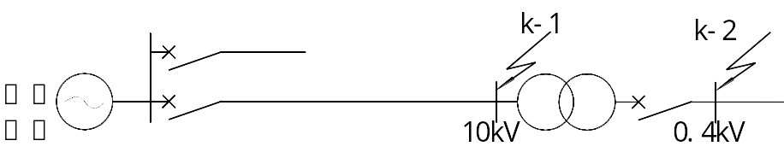
3.某企业供电系统如下图所示。试用标幺值法求k-1和k-2点短路时的三相短路电流（含冲击电流）和短路容量。
架空线路 L=5km
x0=0.4Ω/km
S9-1000KVA
Uk%=4.5
10.5KV 断路器
出口短路容量200MVA

4.有一条用LGJ型钢芯铝线架设的5km长的35kV架空线路，计算负荷为2500kW，cosφ=0.7，选用LGJ-50型钢芯铝线供电，试验算是否满足允许电压损耗5%的要求。已知该线路导线为水平等距排列(R₀=0.68$Ω$／km，X₀=0.39$Ω$／km)。(8分)
5.某车间内TN-S系统供电，已知I₃₀＝120A（线路尖峰电流可按负荷电流的4倍计算），线路首端短路电流I_{k}⁽³⁾＝12.5kA，线路末端短路电流I_{k}⁽¹⁾＝2.5kA。试选择线路导线及管径（穿钢管敷设，当地最热月平均最高气温30℃），并在线路首端装设合适的CM1型低压断路器，并检验其灵敏度能否满足大于1.3的要求(可靠系数取Krel=2.25)（断路器壳架额定电流系列值63，100，160，225，400，630，800A；断路器脱扣器额定电流系列值63，80，100，125，140，160，180，200，225，250，315，350，400等;极限分断能力35～50kA）
附表2 聚氯乙烯绝缘铜导线(BV)穿钢管敷设的允许载流量（单位A，最高允许温度65℃）
芯线截面 | 3根单芯线穿管 |  |  |  | 管径 | 4~5根单芯线穿管 |  |  |  | 4根穿管管径 | 5根穿管管径
芯线截面 | 环境温度（℃） |  |  |  | 管径 | 环境温度（℃） |  |  |  | 4根穿管管径 | 5根穿管管径
芯线截面 | 25 | 30 | 35 | 40 | SC | 25 | 30 | 35 | 40 | SC | SC
1.0  1.5  2.5  4  6  10  16  25  35  50  70  95  120  150  185 | 13  17  24  31  41  57  73  95  115  146  183  225  260  300  340 | 12  15  22  28  38  53  68  88  107  136  171  210  243  280  317 | 11  14  20  26  35  49  63  82  99  126  158  194  224  259  294 | 10  13  18  24  32  45  57  75  90  115  144  177  205  237  268 | 15  15  15  15  15  20  25  32  32  40  50  50  50  70  70 | 11  16  22  28  37  50  65  85  105  130  165  200  230  265  300 | 10  14  20  26  34  46  60  79  98  121  154  187  215  247  280 | 9  13  19  24  32  43  56  73  90  112  142  173  198  229  259 | 8  12  17  22  29  39  51  67  83  102  130  158  181  209  237 | 15  15  15  15  20  25  25  32  40  50  50  70  70  70  80 | 15  15  15  20  25  25  32  32  40  50  70  70  80  80  100
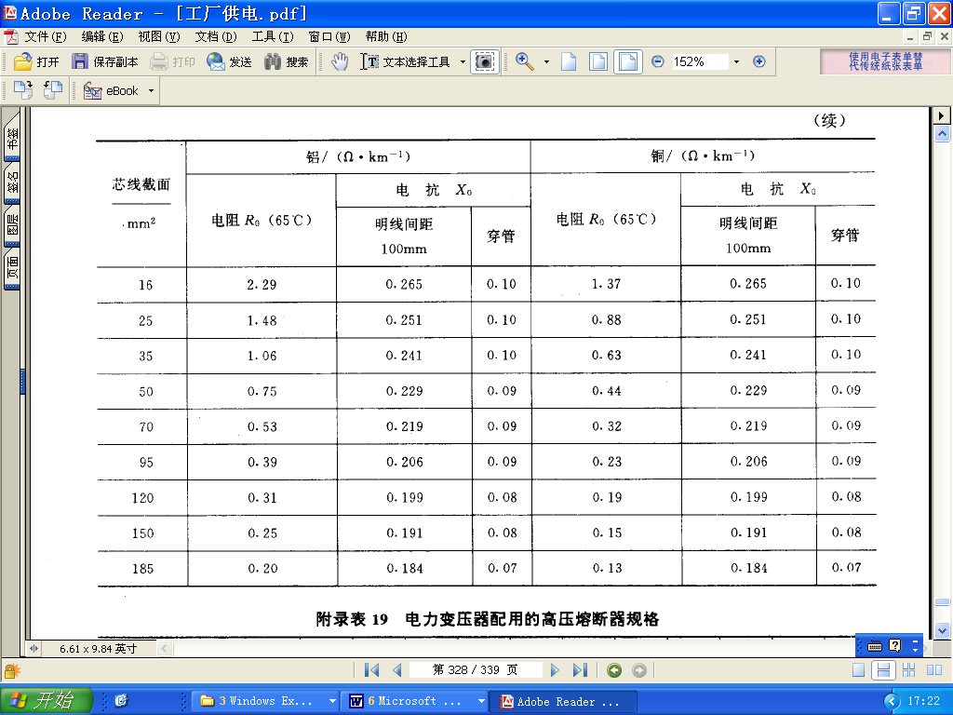
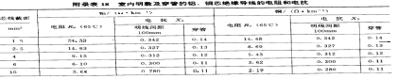

《工厂供电》复习题B
一、填空题
1.电力网是电力系统的中间环节，它包括 和 。
2.衡量电能质量的主要指标是 、 、
。
3.低压配电TN系统按中性线（N线）和保护线（PE线）是合用还是分开，分为三种系统。如果N线和PE线全部合用，此系统为 系统；如果N线和PE线全部分开 ，此系统为 系统；如果N线和PE线部分合用，部分分开，则此系统为 系统 。
4.电气设备动稳定性是指：电气设备在短路时具有 的能力。
5.高压负荷开关和高压熔断器组合使用时，能在要求不高的场所代替 使用，由高压负荷开关负责 ，高压熔断器负责 。
6.高压断路器在电路中的作用是：在正常负荷下 ，在线路发生短路故障下，通过 作用将线路 。
7.接闪器分 ，避雷线、 等类型。
8.雷电过电压的形式包括: ; ;
.
9.型号YJV-1000-3*50的含义是： 的电缆。
二、选择题
1. 中性点不接地系统中，当一相接地时，允许运行2小时，主要是考虑（ ）。
Ａ.安全性 Ｂ.灵活性 Ｃ.可靠性 Ｄ.经济性
2.中断供电将造成人身伤亡、重大政治影响、重大经济损失、公共场所秩序严重混乱等情况之一的用户或设备，为( )。
A.一级负荷 B.二级负荷
C.三级负荷 D.一级负荷中特别重要的负荷
3.隔离开关因没有专门的 ( )装置，故不能用来接通负荷电流和切断短路电流。
A.快速机构； B.灭弧； C.封闭； D.绝缘。
4.选择电压互感器应该校验的项目有（ ）。
Ａ.电压 Ｂ.电流 Ｃ.断流能力 Ｄ.动稳定
5.短路电流的计算通常有欧姆法和标么制法，欧姆法通常用于（ ）。
Ａ.６ＫＶ以下的电网 Ｂ.１０００Ｖ以下的低压电网
Ｃ.３５ＫＶ以下的电网 Ｄ.６ＫＶ以上的电网
6. 对于低压动力线路的导线选择优先考虑的因素是﹝ ）。
Ａ.允许温升 Ｂ.允许电压损失 Ｃ.经济电流密度 Ｄ.机械强度
7.电流速断保护的动作时间是（ ）。
Ａ.瞬时动作 Ｂ.比下一级保护动作时间大0.5s
Ｃ.比下一级保护动作时间大0.7s Ｄ.根据负荷性质定
8.定时限过流保护的保护范围是（ ）。
A．本线路的一部分 B．本线路的全部
C．本线路的一部分及相邻线路的一部分
D．本线路的全长及相邻线路的一部分或全部。
9.变压器差动保护的区间是（ ）。
Ａ.原、副边绕组 Ｂ.变压器至出线开关之间
Ｃ.变压器一、二次侧所装电流互感器之间 Ｄ.变压器一次与二次接线柱之间
10.电气设备外壳接地属于( )。
A.工作接地； B.防雷接地； C.保护接地； D.大接地。
三、计算题
1. 某建筑工地施工用电负荷如表。试用需要系数法计算其总计算负荷（P₃₀,Q₃₀,S₃₀,I₃₀），并将计算结果汇总于表格中。
泵站电气负荷计算表
序号 | 用电设备组名称 | 安装台数 |  | 容量（总）kW | 需要  系数k_{d} | cosφ | tgφ | 计算负荷
 |  |  |  |  |  |  |  | P₃₀  （kW） | Q₃₀  kvar | S₃₀  （kVA） | I₃₀  （A）
1 | 搅拌机组 | 8 |  | 58 | 0.7 | 0.65 | 1.17 |  |  | — | —
2 | 起重机组 | 2 |  | 60 | 0.25 | 0.7 | 1.02 |  |  | — | —
3 | 照明用电 |  |  | 20 | 1 | 1 | 0 |  |  | — | —
 | 合计

2. 设某供电系统如图所示。已知SN10-10Ⅱ型断路器断流容量为500MVA,试求k-1和k-2点短路的三相短路电流（含冲击电流）和短路容量并计算k-2点短路时流经10kV架空线路的短路电流。
3. 有一条采用LJ型铝绞线架设的6kV专用架空线路，供电给某厂，其计算负荷为846kW，cosφ=0.9，T_{max}=2000h，试按经济电流密度选择其导线截面。（环境温度30℃）。（10分）
架空线路 L=5km
x0=0.4Ω/km
S9-1000KVA
Uk%=4.5
10.5KV 断路器
出口短路容量200MVA

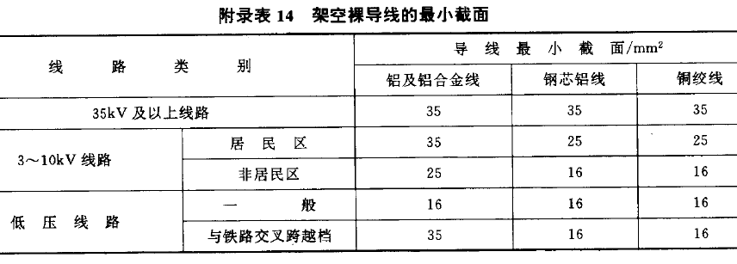
4. 某10/0.4kV降压变电所低压侧的有功计算负荷为720kW，无功计算负荷为580kVAR（其中Ⅰ、Ⅱ级负荷共计420kVA）。要求保证高压侧（10kV）功率因数不低于0.9，⑴此变电所低压母线上应装设多大容量的并联电容器容量才能达到要求；⑵选择该变电所变压器。
四、绘图题
画出架空进线，采用跌开式熔断器保护的单元式接线（线路-变压器组接线），并说明其特点。
